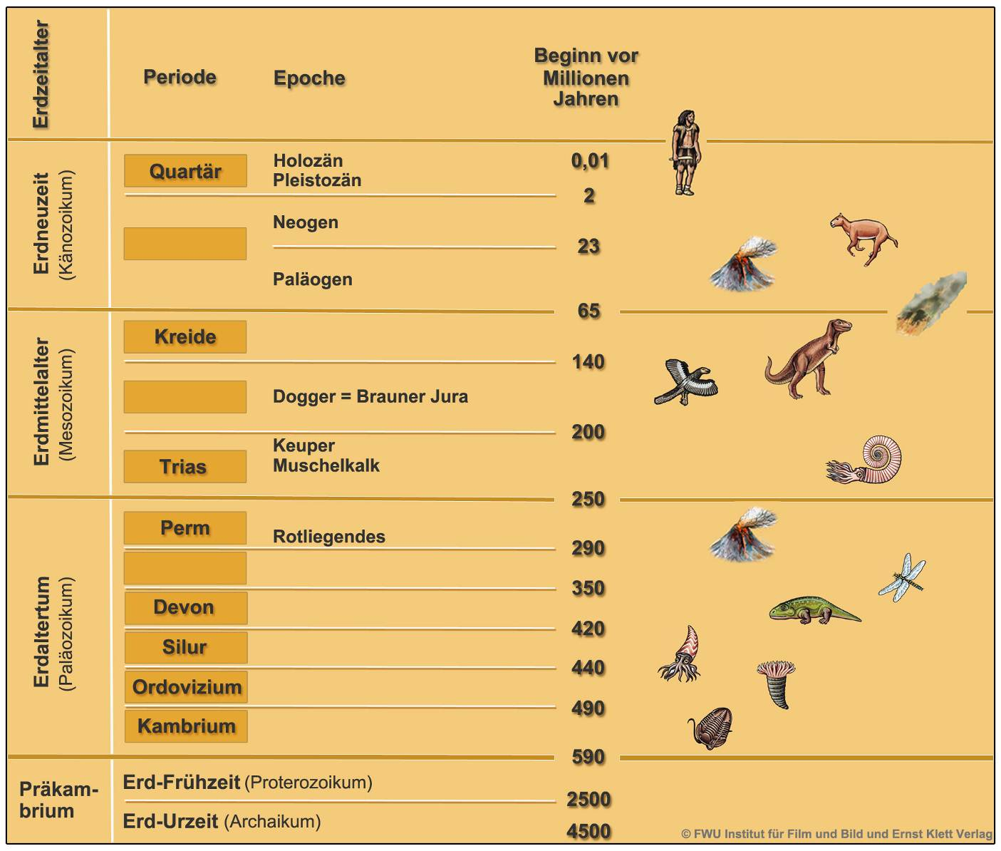
Die Erdzeitalter 1

1. Ergänze in der Zeittafel die fehlenden Begriffe.
Buntsandstein – Jura – Karbon – Lias = Schwarzer Jura – Malm = Weißer Jura – Tertiär – Zechstein

2. In welchem Erdzeitalter leben wir heute?
___________________________________________________________________________________

3. In wie viele Epochen wird die Trias in Deutschland gegliedert und wie werden diese bezeichnet?
___________________________________________________________________________________

4. Durch welches Ereignis starben viele Tiergruppen – darunter auch die Dinosaurier – am Ende der Kreidezeit vermutlich aus?
___________________________________________________________________________________

